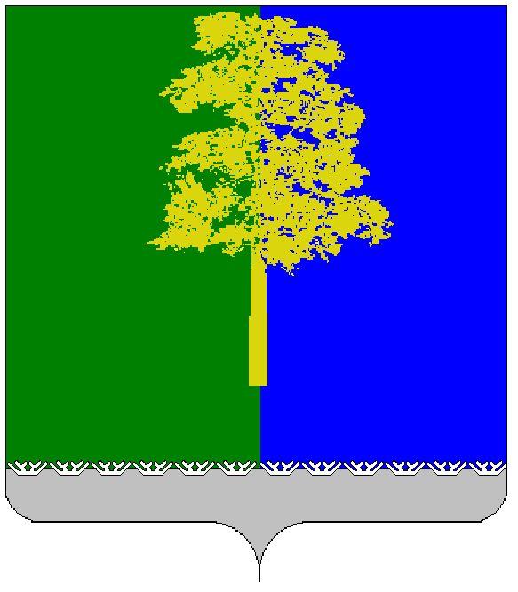

Муниципальное образование Кондинский район
Ханты-Мансийского автономного округа - Югры

АДМИНИСТРАЦИЯ КОНДИНСКОГО РАЙОНА

УПРАВЛЕНИЕ ОБРАЗОВАНИЯ

ПРИКАЗ

от «_13__» апреля 2012 года №_323____

пгт. Междуреченский
О внесении изменений в приказ от 24.01.2012
№ 63-од «Об утверждении Положения «О порядке
установления стимулирующих выплат из
директорского фонда руководителям муниципальных
автономных, бюджетных и казенных образовательных
учреждений Кондинского района»

На основании постановления администрации Кондинского района от 30.12.2010 № 1912 «О порядке и условиях оплаты труда работников муниципальных образовательных учреждений Кондинского района», в целях упорядочения и установления выплат, способствующих развитию кадрового потенциала, поощряющих эффективные стили управления, приводящие к значимым результатам работы руководителей образовательных учреждений Кондинского района приказываю:

1.Внести изменения в Положение «О порядке установления стимулирующих выплат из директорского фонда руководителям муниципальных автономных, бюджетных и казенных образовательных учреждений Кондинского района», утвержденное приказом управления образования администрации Кондинского района от 24.01.2012 № 63-од (с изменениями от 24.02.2012):
1.1. В пункте 2.7.1. после слов «до 1 размера» слова «базового оклада руководителя (далее по тексту «базового оклада») заменить на слова «должностного оклада руководителя (далее по тексту «должностного оклада»).
2.Изменения, внесенные настоящим приказом вступают в силу с 01.01.2012
3.Довести данный приказ до сведения руководителей образовательных учреждений.
4. Контроль исполнения приказа оставляю за собой.

Начальник управления образования 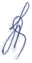 Н.И. Суслова

